**X669二供后摄泛绿问题8D复盘**

**D1、团队组成**

|  |  |
| --- | --- |
| **时间** | 6/30 |
| **涉及市场** | SSA |
| **参与人员** | @魏溪@翟建建@蒋瑞琦@黄朝远@何雪@李伟@徐双双@杨旦@曾陈@李明 |
| **责任人/部门** | 魏溪/影像部 |
| **复盘群** | **[该类型的内容暂不支持下载]** |

**D2、问题描述（以5W2H方式描述）**

|  |  |
| --- | --- |
| **问题概述** | **What、When、Where、Who、Why、How to、How much** |
|  | 5/26日，X669项目重庆工厂一检拍照岗位发现拍测试卡泛绿，拍摄地板依旧泛绿，初步分析跟二供后摄（盛泰：17201836）参数相关；泛绿不良率经统计：8.9%；软件版本：X669-F065FGHIJK-S-GL-20230418V397（N6）。 |
| **问题图片** |  |

**D3、围堵措施**

1. **库存排查： （问题影响范围）**

|  |  |
| --- | --- |
| 供应商库存 | 不涉及 |
| 传音库存 （央仓库存、工厂库存、在途库存） | 1. 发生问题后重庆工厂切换一供CAM生产，X669二供后摄组装风险批次共计25158PCS； 2. 其中单机头状态1422PCS，309PCS包装中； 3. 已包装状态23427PCS（重庆工厂库存5855PCS+（在途+中央仓库存）17572PCS）。 |
| 市场库存 | X669出货1K（SSA），X669D出货1K（SSA） |

2. **风险范围：**

|  |  |
| --- | --- |
| 风险批 | X669共组装27.1K，其中1K已发往市场，工厂拦截25158pcs，已安排返工；X669D共组装1K已发往市场 |
| 风险批验证 | 1. 故障品重刷软件、软件降级N3N4N5现象依旧，交叉验证问题稳定跟随二供后摄； |
| 1. X669稳定复现不良摄像头交叉至X6515项目验证无异常； |
| 1. 换其他批次二供后摄泛绿现象依旧； |
| 1. 供应商处确认异常物料单体烧录无异常； |
| 1. 不良品寄送研发分析，通过AWB阈值确认为落点异常。 |

3. **拦截措施：（确认拦截是否有效）**

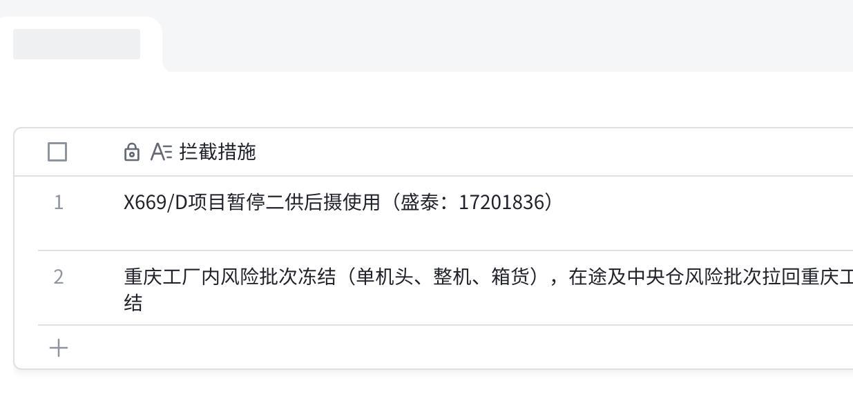

**点击图片可查看完整表格**

**D4、根本原因**

1.  **发生原因：**

|  |  |
| --- | --- |
| **发生原因** | W1: 为什么二供后摄会出现部分拍照泛绿问题？  A1：部分模组出现AWB落点异常，其落点在绿线边缘 |
| W2: 为什么会出现部分模组AWB落点异常？  A2：模组有AWB一致性差异，异常模组为AWB limit模组 |
| W3：为什么limit模组会出现异常？  A3：影像调试阶段未用limit模组进行落点验证（包含工厂问题场景：4000k左右的色温场景），导致limit模组参数阈值未覆盖。 |
| W4：为什么在缺少limit模组落点验证的情况下一供摄像头却无此异常？  A4：一供摄像头为三方算法，其算法阈值落点范围刚好可以cover此场景；二供摄像头使用展锐平台算法（平台AWB小框机制导致参数场景兼容性变差） |

2.  **流出原因：**

|  |  |
| --- | --- |
| **流出原因** | W1:为什么影像测评在验收过程中未发现此问题？  A1:影像效果验收过程中仅对golden模组进行了全场景效果验收，缺少limit模组验收 |
| W2:为什么工厂小批验证阶段未发现该问题？  A2:工厂前期X669/D项目各自小批验证1K，由于模组一致性差异，这2K内泛绿不良极少，工厂未发现不良 |

**D5、短期对策**

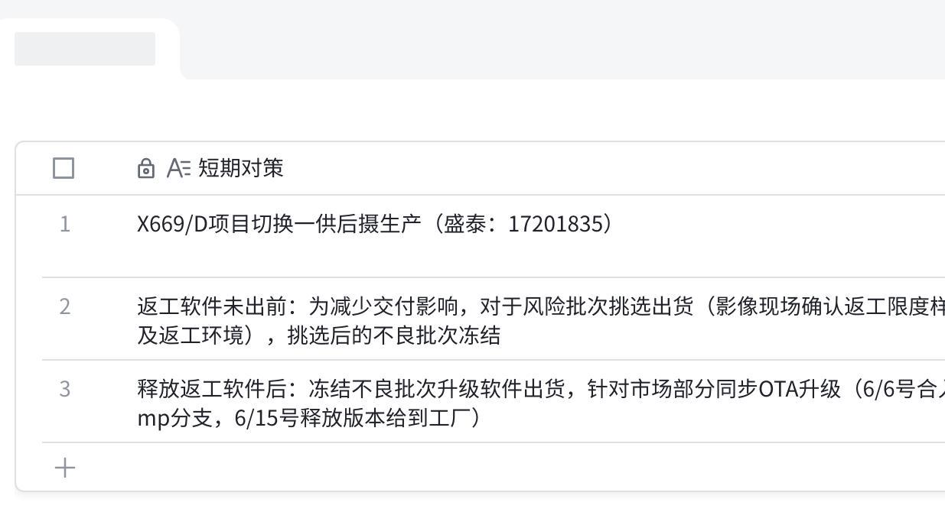

**点击图片可查看完整表格**

**D6、长期对策**

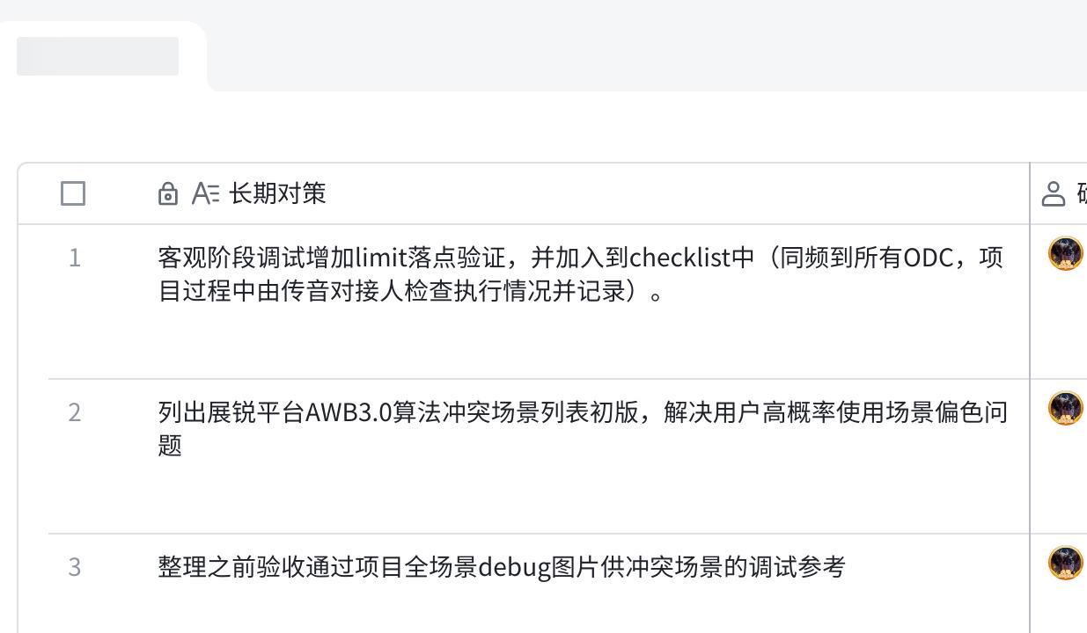

**点击图片可查看完整表格**

**D7、效果验证**

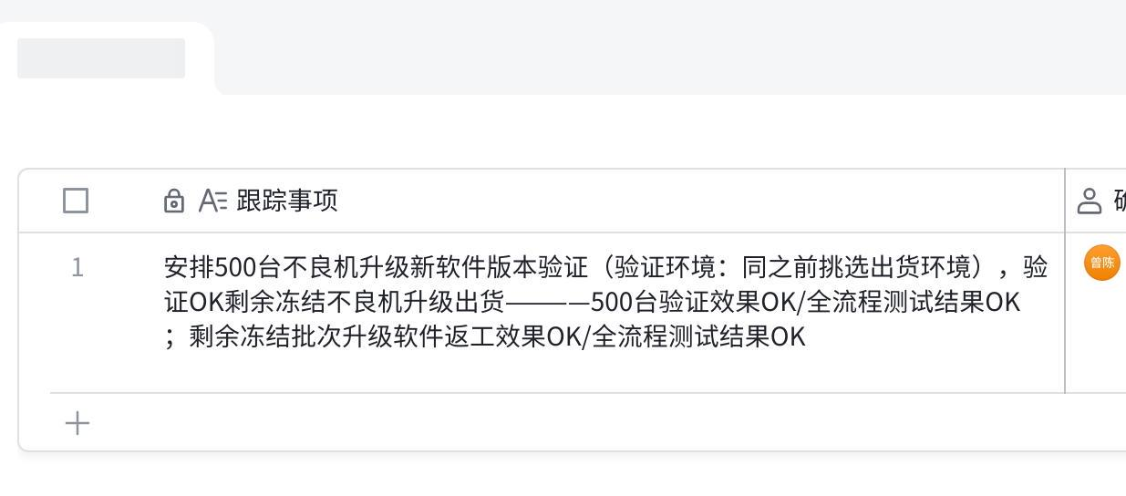

**点击图片可查看完整表格**

**D8、流程&技术方案标准化**

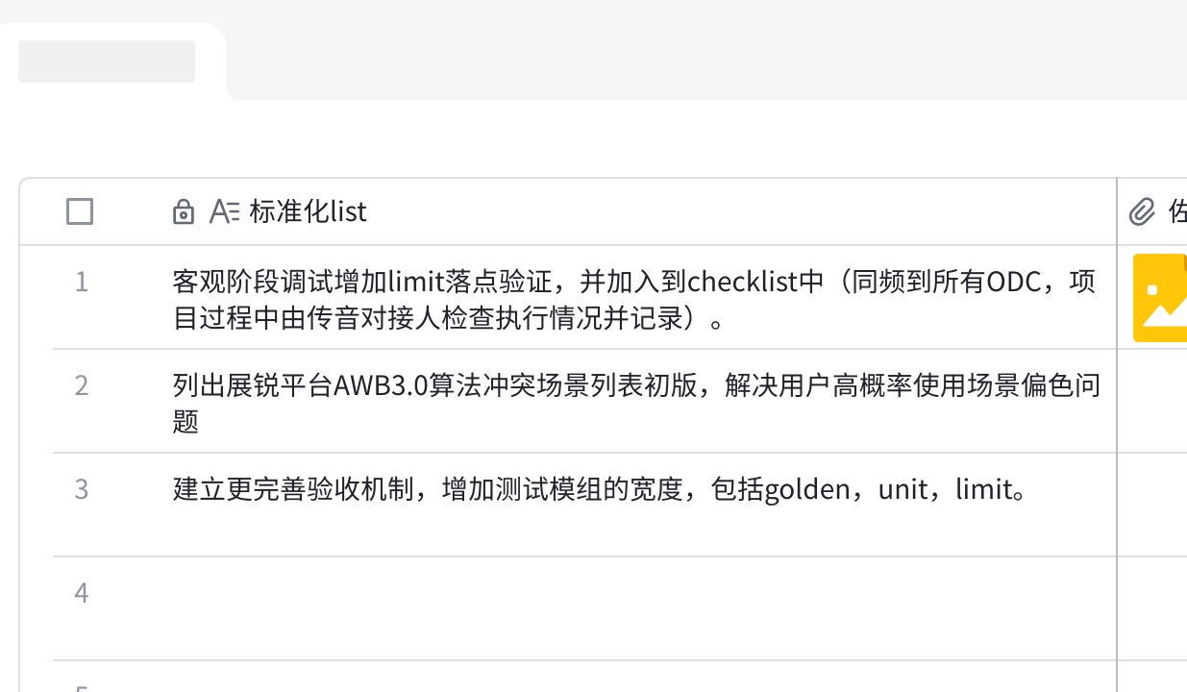

**点击图片可查看完整表格**

**引用资料: (可选)**

**[该类型的内容暂不支持下载]**